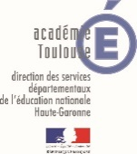
Fiche film Cycle 2 année 2020-2021 1er trimestre

Les bonnes raisons
- L’univers surréaliste du film
- La poésie et la délicatesse, omniprésentes
- Les dessins de Paul Grimault et la poésie de Jacques Prévert

Votre projet de classe (selon le niveau dans le cycle) interroge :

-les thèmes de la dictature, de l’amour et de la révolte.,
-Le genre : fable poétique

-le rêve, la poésie et l’humour

-Les techniques de peinture : Les dessins peints uniquement à la gouache

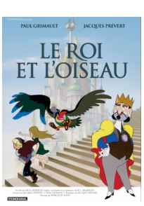

Le Roi et l'Oiseau est un film d'animation français créé par Paul Grimault 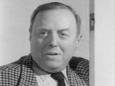 sur des textes de Jacques Prévert 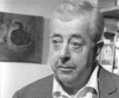, d'après La Bergère et le Ramoneur de Hans Christian Andersen. Sorti en 1980, sa préparation a commencé dès 1946.

il s'éloigne des canons du style de Walt Disney et veut proposer au-delà du public d'enfants et d'adolescents traditionnel des réflexions philosophiques grâce à une fable politique et sociale.
Dans son immense et luxueux palais, le Roi Charles Cinq et Trois font Huit et Huit font Seize fait le malheur de tout le monde. Il exploite les ouvriers de la Ville Basse, contraints de fabriquer à la chaîne les bustes et les statues qui célèbrent sa puissance dans tout le royaume. Il mobilise gardes et policiers pour s’emparer de la Bergère et du Ramoneur. Il livrera celui-ci aux fauves et forcera celle-là au mariage.
L’Oiseau, qui a des comptes personnels à régler avec le despote, prend les choses « en mains » et conduit la révolte. Il saura in extremis réunir les deux jeunes amoureux et conduire le peuple de la Ville Basse vers le soleil et la liberté.

Mots clés : les injustices, la violence, le racisme

